 | JAMHURI YA MUUNGANO WA TANZANIA  Tahadhari ya Hali mbaya ya Hewa na Hatua za Kuchukua  Toleo Na. 122 Limetolewa tarehe 07/05/2025 saa 9:42 mchana | OFISI YA WAZIRI MKUU  (SERA, BUNGE NA URATIBU)  IDARA YA MENEJIMENTI YA MAAFA  KITUO CHA OPERESHENI  NA MAWASILIANO YA DHARURA
SIKU YA 1, tarehe 07-05-2025
Mvua Kubwa  | Mawimbi Makubwa  | Upepo Mkali  | Mafuriko 
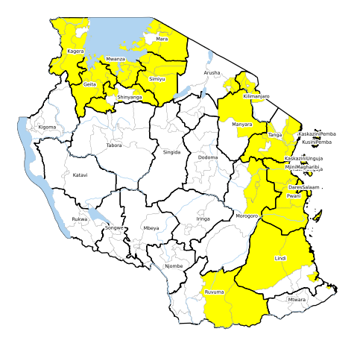 |  |  | 
Tathimini ya Kiwango cha Madhara yanayoweza kutokea na Hatua za Kuchukua
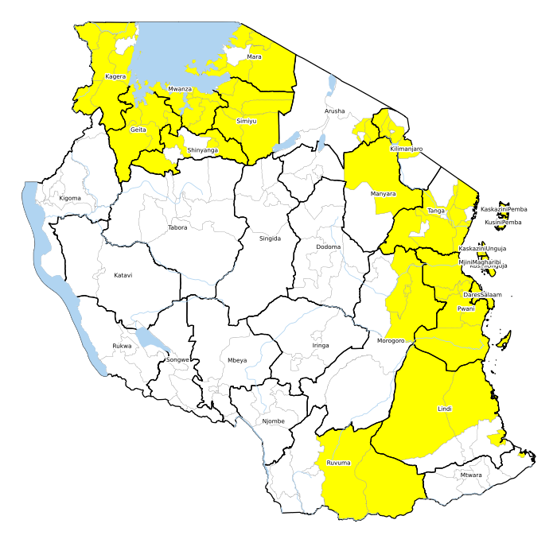 | TAHADHARI KUBWA Hakuna  TAHADHARI Hakuna  ANGALIZO Hakuna  Jamii inasisitizwa kuchukua hatua za tahadhari ikijumuisha:  • Wavuvi na watumiaji wa bahari ya Hindi kuchukua tahadhari ya upepo mkali na mawimbi makubwa.  • Kuepuka kuvuka barabara na madaraja yaliyojaa maji.  • Watu wanaoishi maeneo ya mabondeni kuchukua tahadhari.  • Walimu na wazazi kuchukua tahadhari kwa wanafunzi wanaopita katika maeneo hatarishi.  • Makundi maalamu ikijumuisha watu wenye ulemavu, watoto na wazee wapatiwe taarifa ya tahadhari ya mapema na hatua stahiki zichukuliwe na jamii husika.  • Kuendelea kufuatilia taarifa za hali ya hewa zinazotolewa na Mamlaka ya Hali ya Hewa Tanzania.  Kamati za Usimamizi wa Maafa za Mikoa, Wilaya, Kata na Vijiji/Mitaa zinatakiwa kuchukua hatua stahiki za kujiandaa na kukabiliana na maafa ili kupunguza athari za majanga.

 | JAMHURI YA MUUNGANO WA TANZANIA  Tahadhari ya Hali mbaya ya Hewa na Hatua za Kuchukua  Toleo Na. 122 Limetolewa tarehe 07/05/2025 saa 9:42 mchana | OFISI YA WAZIRI MKUU  (SERA, BUNGE NA URATIBU)  IDARA YA MENEJIMENTI YA MAAFA  KITUO CHA OPERESHENI  NA MAWASILIANO YA DHARURA
Uchambuzi wa Majanga na Madhara yanayotarajiwa siku ya 1 tarehe 07-05-2025
Uchambuzi wa kitaalam kutoka Mamlaka ya Hali ya Hewa Tanzania
ANGALIZO la mvua kubwa limetolewa kwa maeneo machache ya mikoa ya Kagera, Geita, Mwanza, Shinyanga, Simiyu na Mara.
UWEZEKANO WA KUTOKEA: WASTANI
KIWANGO CHA ATHARI ZINAZOWEZA KUTOKEA: WASTANI
ANGALIZO la upepo mkali unaofikia kilomita 40 kwa saa na mawimbi makubwa yanayofikia mita 2 limetolewa kwa baadhi ya maeneo ya ukanda wote wa pwani ya bahari ya Hindi (Mikoa ya Tanga, Dar es Salaam, Pwani (ikijumuisha visiwa vya Mafia), Lindi na Mtwara pamoja na visiwa vya Unguja na Pemba).
UWEZEKANO WA KUTOKEA: WASTANI
KIWANGO CHA ATHARI ZINAZOWEZA KUTOKEA: WASTANI
Uchambuzi wa kitaalam kutoka Wizara ya Maji
ANGALIZO la ongezeko la wingi wa maji katika mito, vijito na mabwabwa limetolewa kwa maeneo machache ya Bonde la Wami Ruvu (Dar es Salaam, Morogoro na Pwani), Bonde la Pangani (Kilimanjaro na Tanga) Bonde la Ruvuma (Ruvuma, Mtwara na Lindi) Bonde la Rufiji (Morogoro na Pwani) Bonde la Ruvuma na Pwani ya kusini (Mtwara na Lindi)
UWEZEKANO WA KUTOKEA: WASTANI
KIWANGO CHA ATHARI ZINAZOWEZA KUTOKEA: WASTANI
Uchambuzi wa kitaalam kutoka Idara ya Menejimenti ya Maafa
Madhara yanayoweza kutokea:
- Makazi kuzingirwa na maji.
- Uwezekano wa kuathirika kwa shughuli za uvuvi na usafirishaji katika bahari ya Hindi.
- Uwezekano wa uharibifu wa miundombinu ya barabara na madaraja.
- Uwezekano wa barabara kutopitika kutokana na mafuriko.
- Kuathirika kwa shughuli za kijamii na kiuchumi.
UWEZEKANO WA KUTOKEA: WASTANI
KIWANGO CHA ATHARI ZINAZOWEZA KUTOKEA: WASTANI

 | JAMHURI YA MUUNGANO WA TANZANIA  Tahadhari ya Hali mbaya ya Hewa na Hatua za Kuchukua  Toleo Na. 122 Limetolewa tarehe 07/05/2025 saa 9:42 mchana | OFISI YA WAZIRI MKUU  (SERA, BUNGE NA URATIBU)  IDARA YA MENEJIMENTI YA MAAFA  KITUO CHA OPERESHENI  NA MAWASILIANO YA DHARURA
SIKU YA 2, tarehe 08-05-2025
Mvua Kubwa  | Mawimbi Makubwa  | Upepo Mkali  | Mafuriko 
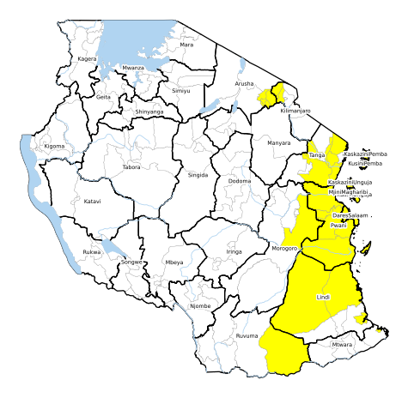 |  |  | 
Tathimini ya Kiwango cha Madhara yanayoweza kutokea na Hatua za Kuchukua
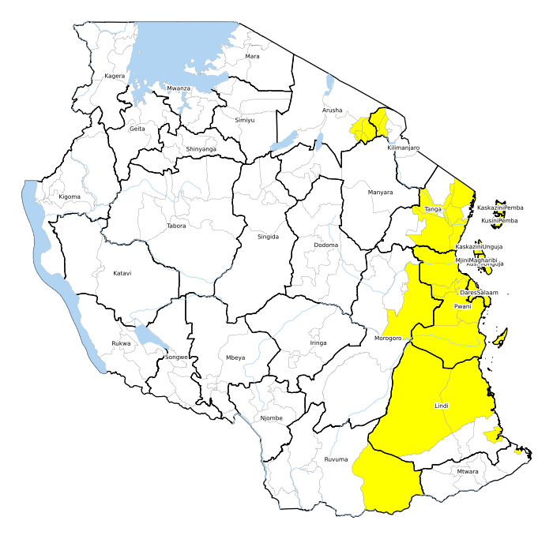 | TAHADHARI KUBWA Hakuna  TAHADHARI Hakuna  ANGALIZO Hakuna  Jamii inasisitizwa kuchukua hatua za tahadhari ikijumuisha:  • Wavuvi na watumiaji wa bahari ya Hindi kuchukua tahadhari ya upepo mkali na mawimbi makubwa.  • Kuepuka kuvuka barabara na madaraja yaliyojaa maji.  • Watu wanaoishi maeneo ya mabondeni kuchukua tahadhari.  • Walimu na wazazi kuchukua tahadhari kwa wanafunzi wanaopita katika maeneo hatarishi.  • Makundi maalamu ikijumuisha watu wenye ulemavu, watoto na wazee wapatiwe taarifa ya tahadhari ya mapema na hatua stahiki zichukuliwe na jamii husika.  • Kuendelea kufuatilia taarifa za hali ya hewa zinazotolewa na Mamlaka ya Hali ya Hewa Tanzania.  Kamati za Usimamizi wa Maafa za Mikoa, Wilaya, Kata na Vijiji/Mitaa zinatakiwa kuchukua hatua stahiki za kujiandaa na kukabiliana na maafa ili kupunguza athari za majanga.

 | JAMHURI YA MUUNGANO WA TANZANIA  Tahadhari ya Hali mbaya ya Hewa na Hatua za Kuchukua  Toleo Na. 122 Limetolewa tarehe 07/05/2025 saa 9:42 mchana | OFISI YA WAZIRI MKUU  (SERA, BUNGE NA URATIBU)  IDARA YA MENEJIMENTI YA MAAFA  KITUO CHA OPERESHENI  NA MAWASILIANO YA DHARURA
Uchambuzi wa Majanga na Madhara yanayotarajiwa siku ya 2 tarehe 08-05-2025
Uchambuzi wa kitaalam kutoka Mamlaka ya Hali ya Hewa Tanzania
ANGALIZO la mvua kubwa limetolewa kwa maeneo machache ya mikoa ya Dar es Salaam na Pwani (ikijumuisha visiwa vya Mafia), pamoja na visiwa vya Unguja na Pemba.
UWEZEKANO WA KUTOKEA: WASTANI
KIWANGO CHA ATHARI ZINAZOWEZA KUTOKEA: WASTANI
ANGALIZO la upepo mkali unaofikia kilomita 40 kwa saa na mawimbi makubwa yanayofikia mita 2 limetolewa kwa baadhi ya maeneo ya ukanda wote wa pwani ya bahari ya Hindi (mikoa ya Tanga, Dar es Salaam, Pwani (ikijumuisha visiwa vya Mafia), Lindi na Mtwara pamoja na visiwa vya Unguja na Pemba).
UWEZEKANO WA KUTOKEA: WASTANI
KIWANGO CHA ATHARI ZINAZOWEZA KUTOKEA: WASTANI
Uchambuzi wa kitaalam kutoka Wizara ya Maji
ANGALIZO la ongezeko la wingi wa maji katika mito, vijito na mabwabwa limetolewa kwa maeneo machache ya Bonde la Wami Ruvu (Dar es Salaam, Morogoro na Pwani), Bonde la Pangani (Kilimanjaro na Tanga) Bonde la Ruvuma (Ruvuma, Mtwara na Lindi) Bonde la Rufiji (Morogoro na Pwani) Bonde la Ruvuma na Pwani ya kusini (Mtwara na Lindi)
UWEZEKANO WA KUTOKEA: WASTANI
KIWANGO CHA ATHARI ZINAZOWEZA KUTOKEA: WASTANI
Uchambuzi wa kitaalam kutoka Idara ya Menejimenti ya Maafa
Madhara yanayoweza kutokea:
- Makazi kuzingirwa na maji.
- Uwezekano wa kuathirika kwa shughuli za uvuvi na usafirishaji katika bahari ya Hindi.
- Uwezekano wa uharibifu wa miundombinu ya barabara na madaraja.
- Uwezekano wa barabara kutopitika kutokana na mafuriko.
- Kuathirika kwa shughuli za kijamii na kiuchumi.
UWEZEKANO WA KUTOKEA: WASTANI
KIWANGO CHA ATHARI ZINAZOWEZA KUTOKEA: WASTANI

 | JAMHURI YA MUUNGANO WA TANZANIA  Tahadhari ya Hali mbaya ya Hewa na Hatua za Kuchukua  Toleo Na. 122 Limetolewa tarehe 07/05/2025 saa 9:42 mchana | OFISI YA WAZIRI MKUU  (SERA, BUNGE NA URATIBU)  IDARA YA MENEJIMENTI YA MAAFA  KITUO CHA OPERESHENI  NA MAWASILIANO YA DHARURA
SIKU YA 3, tarehe 09-05-2025
Mvua Kubwa  | Mawimbi Makubwa  | Upepo Mkali  | Mafuriko 
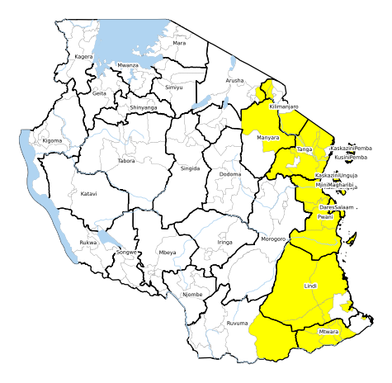 |  |  | 
Tathimini ya Kiwango cha Madhara yanayoweza kutokea na Hatua za Kuchukua
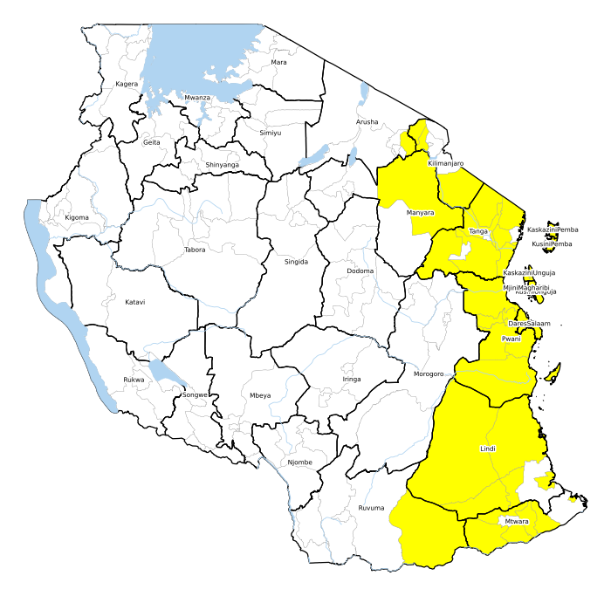 | TAHADHARI KUBWA Hakuna  TAHADHARI Hakuna  ANGALIZO Hakuna  Jamii inasisitizwa kuchukua hatua za tahadhari ikijumuisha:  • Watu wanaoishi maeneo ya mabondeni kuchukua hatua za tahadhari.  • Kuepuka kuvuka barabara na madaraja yaliyojaa maji.  • Walimu na wazazi kuchukua tahadhari kwa wanafunzi wanaopita katika maeneo hatarishi.  • Makundi maalamu ikijumuisha watu wenye ulemavu, watoto na wazee wapatiwe taarifa ya tahadhari ya mapema na hatua stahiki zichukuliwe na jamii husika.  • Kuendelea kufuatilia taarifa za hali ya hewa zinazotolewa na Mamlaka ya Hali ya Hewa Tanzania.  Kamati za Usimamizi wa Maafa za Mikoa, Wilaya, Kata na Vijiji/Mitaa zinatakiwa kuchukua hatua stahiki za kujiandaa na kukabiliana na maafa ili kupunguza athari za majanga.

 | JAMHURI YA MUUNGANO WA TANZANIA  Tahadhari ya Hali mbaya ya Hewa na Hatua za Kuchukua  Toleo Na. 122 Limetolewa tarehe 07/05/2025 saa 9:42 mchana | OFISI YA WAZIRI MKUU  (SERA, BUNGE NA URATIBU)  IDARA YA MENEJIMENTI YA MAAFA  KITUO CHA OPERESHENI  NA MAWASILIANO YA DHARURA
Uchambuzi wa Majanga na Madhara yanayotarajiwa siku ya 3 tarehe 09-05-2025
Uchambuzi wa kitaalam kutoka Mamlaka ya Hali ya Hewa Tanzania
ANGALIZO la mvua kubwa limetolewa kwa maeneo machache ya mikoa ya Tanga, Dar es Salaam, Pwani (ikijumuisha visiwa vya Mafia), Lindi na Mtwara pamoja na visiwa vya Unguja na Pemba.
UWEZEKANO WA KUTOKEA: WASTANI
KIWANGO CHA ATHARI ZINAZOWEZA KUTOKEA: WASTANI
Uchambuzi wa kitaalam kutoka Wizara ya Maji
ANGALIZO la ongezeko la wingi wa maji katika mito, vijito na mabwabwa limetolewa kwa maeneo machache ya Bonde la Wami Ruvu (Dar es Salaam, Morogoro na Pwani), Bonde la Pangani (Kilimanjaro na Tanga) Bonde la Ruvuma (Ruvuma, Mtwara na Lindi) Bonde la Rufiji (Morogoro na Pwani) Bonde la Ruvuma na Pwani ya kusini (Mtwara na Lindi)
UWEZEKANO WA KUTOKEA: WASTANI
KIWANGO CHA ATHARI ZINAZOWEZA KUTOKEA: WASTANI
Uchambuzi wa kitaalam kutoka Idara ya Menejimenti ya Maafa
Madhara yanayoweza kutokea:
- Makazi kuzingirwa na maji.
- Uwezekano wa uharibifu wa miundombinu ya barabara na madaraja.
- Uwezekano wa barabara kutopitika kutokana na mafuriko.
- Kuathirika kwa shughuli za kijamii na kiuchumi.
UWEZEKANO WA KUTOKEA: WASTANI
KIWANGO CHA ATHARI ZINAZOWEZA KUTOKEA: WASTANI

 | JAMHURI YA MUUNGANO WA TANZANIA  Tahadhari ya Hali mbaya ya Hewa na Hatua za Kuchukua  Toleo Na. 122 Limetolewa tarehe 07/05/2025 saa 9:42 mchana | OFISI YA WAZIRI MKUU  (SERA, BUNGE NA URATIBU)  IDARA YA MENEJIMENTI YA MAAFA  KITUO CHA OPERESHENI  NA MAWASILIANO YA DHARURA
Muhtasari wa Maeneo na kiwango cha madhara yanayotarajiwa siku ya 1
TAHADHARI KUBWA
TAHADHARI
ANGALIZO | Arusha, Bagamoyo, Bariadi, Biharamulo, Bukoba, Bukoba Urban, Bukombe, Bunda, Busega, Butiam, Chake Chake, Chato, Geita, Hai, Handeni, Handeni Mji, Ilala, Ilemela, Itilima, Kahama, Kahama Township Authority, Karagwe, Kaskazini A, Kaskazini B, Kati, Kibaha, Kibaha Urban, Kilindi, Kilwa, Kinondoni, Kisarawe, Kishapu, Korogwe, Korogwe Township Authority, Kusini, Kwimba, Kyerwa, Lindi, Lindi Urban, Liwale, Mafia, Magharibi, Magu, Maswa, Mbogwe, Meatu, Meru, Micheweni, Missenyi, Misungwi, Mjini, Mkinga, Mkoani, Mkuranga, Morogoro, Morogoro Urban, Moshi, Mtwara, Mtwara Urban, Muheza, Muleba, Musoma, Musoma Urban, Mvomero, Mwanga, Namtumbo, Ngara, Nyamagana, Nyang'hwale, Pangani, Rorya, Rufiji, Sengerema, Serengeti, Shinyanga, Shinyanga Urban, Siha, Simanjiro, Tanga Urban, Tarime, Temeke, Tunduru, Ukerewe, Wete
Muhtasari wa Maeneo na kiwango cha madhara yanayotarajiwa siku ya 2
TAHADHARI KUBWA
TAHADHARI
ANGALIZO | Arusha, Arusha Urban, Bagamoyo, Chake Chake, Hai, Handeni, Handeni Mji, Ilala, Kaskazini A, Kaskazini B, Kati, Kibaha, Kibaha Urban, Kilwa, Kinondoni, Kisarawe, Korogwe, Korogwe Township Authority, Kusini, Lindi, Lindi Urban, Liwale, Mafia, Magharibi, Meru, Micheweni, Mjini, Mkinga, Mkoani, Mkuranga, Morogoro, Mtwara, Mtwara Urban, Muheza, Pangani, Rufiji, Siha, Tanga Urban, Temeke, Tunduru, Wete
Muhtasari wa Maeneo na kiwango cha madhara yanayotarajiwa siku ya 3
TAHADHARI KUBWA
TAHADHARI
ANGALIZO | Bagamoyo, Chake Chake, Hai, Handeni, Handeni Mji, Ilala, Kaskazini A, Kaskazini B, Kati, Kibaha, Kibaha Urban, Kilindi, Kilwa, Kinondoni, Kisarawe, Korogwe, Korogwe Township Authority, Kusini, Lindi, Lindi Urban, Liwale, Lushoto, Mafia, Magharibi, Masasi, Masasi Township Authority, Meru, Micheweni, Mjini, Mkinga, Mkoani, Mkuranga, Mtwara, Mtwara Urban, Muheza, Nachingwea, Nanyumbu, Newala, Pangani, Ruangwa, Rufiji, Same, Siha, Simanjiro, Tandahimba, Tanga Urban, Temeke, Tunduru, Wete
Wasiliana nasi: 190 au eocctz@pmo.go.tz
Tahadhari ya Hali mbaya na Hatua za Kuchukua kwa kipindi cha siku tatu imetolewa na Kituo cha Operesheni na Mawasiliano ya Dharura, Idara ya Menejimenti ya Maafa, Ofisi ya Waziri Mkuu kwa kushirikiana na Mamlaka ya Hali ya Hewa Tanzania na Wizara ya Maji
 |  |  | 

